ЗВІТ

про виконання лабораторної роботи № 6.4

«Опрацювання та впорядкування одновимірних динамічних масивів»

з дисципліни

«Алгоритмізація та програмування»

студентки групи РІ-11

Пятницької Вікторії Володимирівни

**Мета роботи**

Навчитися опрацьовувати одновимірні динамічні масиви.

**Умова завдання:**

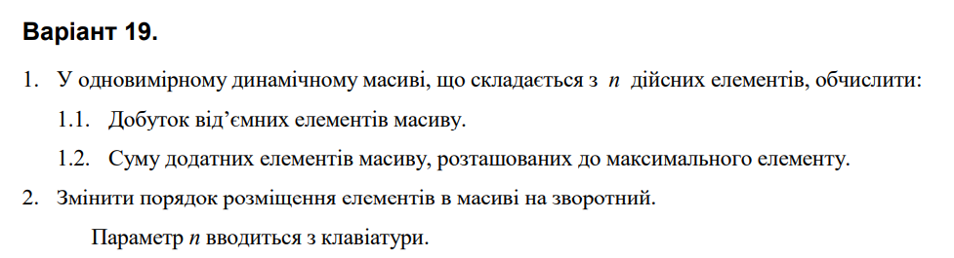

**Структурна схема програми:**

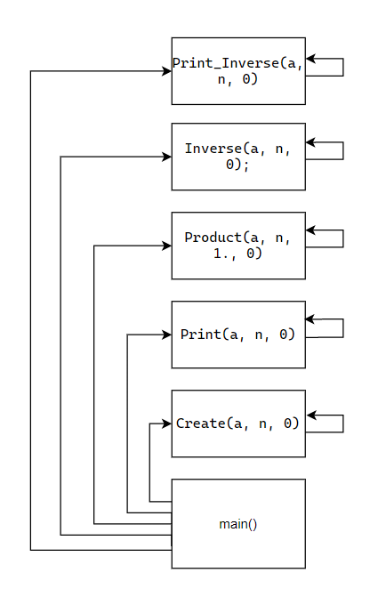

**Текст програми:**

#include <iostream>

#include <time.h>

using namespace std;

void Create(double*& a, int n, int i)

{

a[i] = -100. + rand() * (100. + 100.) / RAND_MAX;

if (i < n - 1)

Create(a, n, i + 1);

}

void Print(double*& a, int n, int i)

{

cout << a[i] << " , ";

if (i < n - 1)

Print(a, n, i + 1);

else

return;

}

double Product(double*& a, int n, double p, int i)

{

if (a[i] < 0)

{

p *= a[i];

}

if (i < n - 1)

return Product(a, n, p, i + 1);

else

return p;

}

void Inverse(double*& a, int n, int i)

{

double tmp = a[i];

a[i] = a[n - 1 - i];

a[n - 1 - i] = tmp;

if (i < n / 2 - 1)

Inverse(a, n, i + 1);

}

void Print_Inverse(double*& a, int n, int i)

{

cout << a[i] << " , ";

if (i < n - 1)

Print(a, n, i + 1);

else

return;

}

int main()

{

srand((unsigned)time(NULL));

int n;

cout << "n = "; cin >> n;

double* a = new double[n];

Create(a, n, 0);

cout << "a {"; Print(a, n, 0); cout << "}" << endl;

cout << "1.1) P = " << Product(a, n, 1., 0) << endl;

Inverse(a, n, 0);

cout << "2) Inverse a{"; Print_Inverse(a, n, 0); cout << "}" << endl;

delete[]a;

}

**Посилання на git-репозиторій з проектом:**

**Результати unit-тесту:**

#include "pch.h"

#include "CppUnitTest.h"

#include "../lab_6.4.rec/lab_6.4.rec.cpp"

using namespace Microsoft::VisualStudio::CppUnitTestFramework;

namespace UnitTest64rec

{

TEST_CLASS(UnitTest64rec)

{

public:

TEST_METHOD(TestMethod1)

{

double* a = new double[5];

a[0] = -3.;

a[1] = 8.9;

a[2] = 30.;

a[3] = -5.;

a[4] = 45.;

double p = Product(a, 5, 1., 0);

Assert::AreEqual(p, 15.);

}

};

}

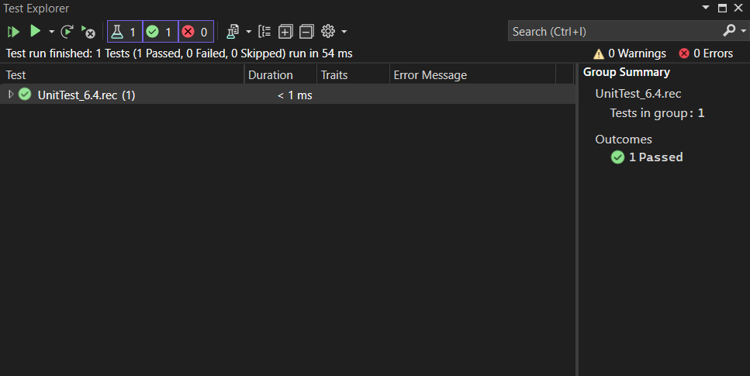

**Висновки:**

Отже, виконавши цю лабораторну роботу я навчилась опрацьовувати одновимірні динамічні масиви.